Ministerio de Salud
Comisión de Desarrollos
Manual Qlikview
Sistema QlikView BI
(Nombre de la Solicitud)

(Especificar Módulos involucrados)
Usuario Solicitante: Erwin Castillo.
Servicio Solicitante: Unidad Ejecutora


INDICE

1 INTRODUCCIÓN 2
2 OBJETOS QLIKVIEW 3
2.1 Inicio de sesión 3
2.2 Navegación 6
2.3 Esquema de Colores: 8
2.4 Cambio entre Hojas. 8
2.5 Tipos de Gráficos 8
2.6 Distribución de Pantalla: 9
2.6.1 Sección Superior: 9
2.6.2 Sección Inferior: 10
2.6.3 Sección Izquierda: 10
2.6.4 Sección Central 10
2.7 Botones Cíclicos y Jerárquicos 11
3 Modelo Dotación 12
3.1 Portada 12
3.2 Dotación autorizada 13
3.3 Dotación Efectiva Ley Nº 18.834 14
3.4 Dotación Efectiva Leyes Nº 15.076 y 19.664 18
3.5 Becarios 20
3.6 Dotación Efectiva por Unidad Local 21
3.7 Dotación Efectiva por Unidades DEIS 21
3.8 Comparativo Dotación Efectiva 25
3.9 Distribución por Planta 25
3.10 Validación y consistencia de datos 26
3.11 Detalle Validación y consistencia de datos 27
3.12 Análisis de Correlativos 27
3.13 Conceptos 29
3.14 Ayuda 29

INTRODUCCIÓN

Si bien una solución basada en QlikView proveerá diferentes niveles de abstracción y concreción para la información de cargas funcionales; se hace necesario además, proveer a los usuarios, de información resumida que a simple vista deje de manifiesto la situación mensual de los procesos de carga. Para hacer funcional este requerimiento, se desarrollará un tablero de control, que sea navegable a través de interfaces fijas (computadores desktops, laptop).

Tablero de Control

El tablero de control desarrollado mediante QlikView satisfará las necesidades fundamentales de información a los diferentes usuarios. La gracia de este tablero de control, es que será intuitivamente navegable, simple, claro y representativo respecto de los datos que proveerá, pudiendo de este modo ser utilizado por todo tipo de público (usuarios sin conocimiento, básicos, medios y expertos).

QlikView permite, una interfaz muy amistosa, activación y ocultamiento de información, manejo de alertas, calendarios, gráficos dinámicos, personalización de objetos y lo mejor de todo, es que la información se extrae desde una planilla Excel previamente trabajada.

En el siguiente documento servirá como material de apoyo a los futuros usuarios de la aplicación Qlikview, el cual acompañara desde el momento de conectarse al servidor, configuración de plugin, utilizar diversos objetos y exportación a Excel.

OBJETOS QLIKVIEW

A continuación se presentan los objetos más utilizados para la navegación en los modelos de Qlikview.

Inicio de sesión

En Internet Explorer diríjase a la dirección http://bi.sirh.cl e ingrese su usuario y contraseña.

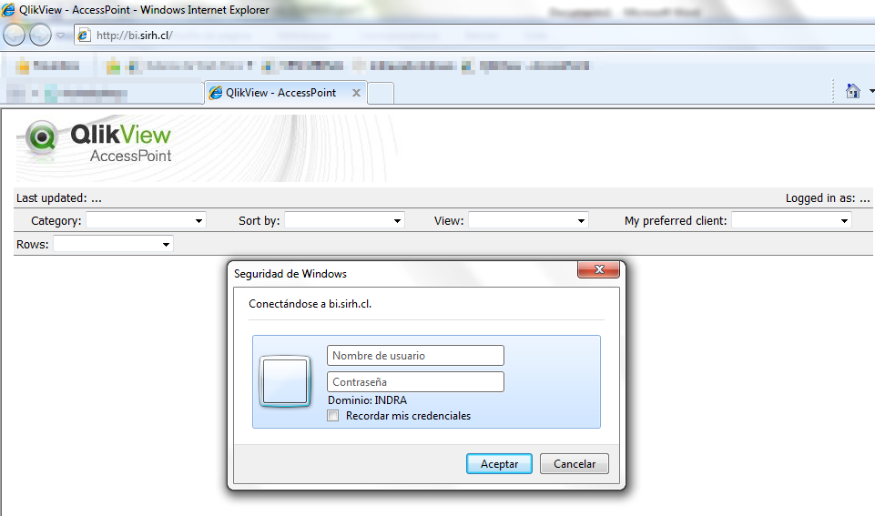

Dependiendo de sus privilegios podrá ver los reportes ilustrados con una imagen miniatura

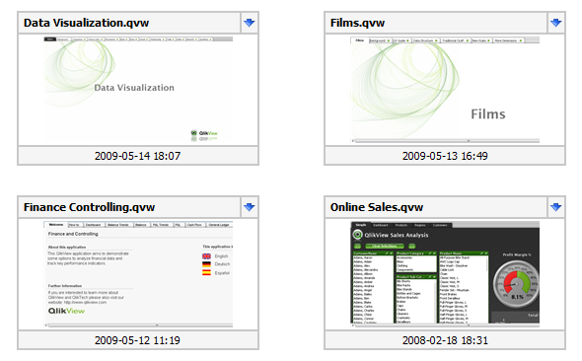

Para el desarrollo de la actividad debe asegurarse que tiene instalado QlikView en cualquiera de sus versiones Desktop o Plugin. Para ello presione la flecha de color azul al costado superior derecho de cualquier miniatura y aparecerá la siguiente lista

Con Plugin | Sin Plugin
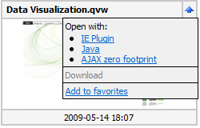 | 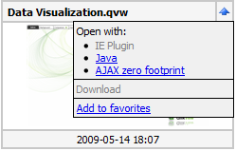

Si no posee el plugin, este puede instalarse desde el link ubicado en la sección superior del sitio.

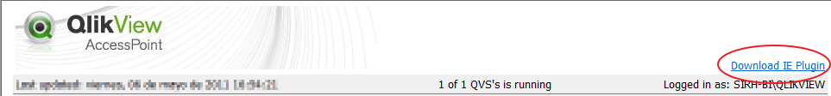

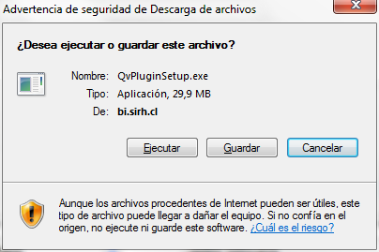

Una vez instalado, verifique que “IE Plugin” no esté en negrilla, de esta forma el usuario podrá acceder a los modelos designados.

Navegación

Luego de seleccionar el modelo se desplegara una pantalla similar a la que se muestra a continuación. En la parte superior se encuentra la barra de navegación, las cuales las dividiremos en Navegación y Utilidades.

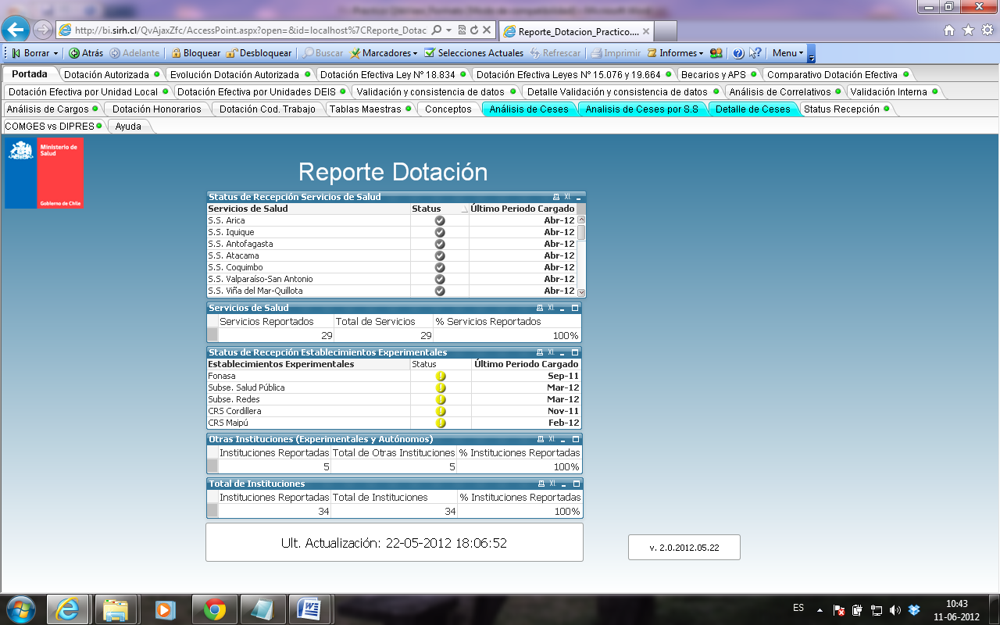

Navegación

- Borrar: Permite eliminar todos los filtros realizados.
- Atrás: Deshace la última selección realizada.
- Adelante: Rehace la última selección realizada.
- Bloquear: Bloquea todas las selecciones hechas.
- Desbloquear: Permite desbloquear las selecciones bloqueadas.
Utilidades

- Buscar: Esta funcionalidad se activa al tocar el título de un objeto de texto (poco utilizado).
- Marcadores: Se refiere a pre-selecciones que posee el modelo.
- Selecciones Actuales: Cuadro resumen de las filtros aplicados al modelo.

- Imprimir: Se activa al tocar el titulo de un objeto y permite su envío a impresión.
- Informes: Acceso a los informes del documento y a los de usuario.
- Panel de Colaboración: Resumen de los objetos compartidos y su “dueño”.
- Ayuda.

Esquema de Colores:

Para todos los documentos QlikView existen cuatro colores básicos que son:

- Verde: Representa valores seleccionados en un filtro.
- Blanco: Representa ocurrencias positivas de la selección.
- Gris: Representa ocurrencias negativas de la selección.
- Azul: Representa valores seleccionados en un filtro que han sido bloqueados.

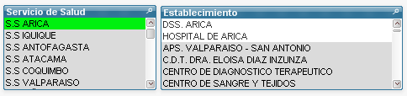

Cambio entre Hojas.

Para cambiar de hoja, ir hacia la parte superior y hacer clic sobre ella:

Tipos de Gráficos

Para poder identificar los tipos de gráficos existentes en el documento, cada uno de estos tiene asociado un ícono específico, así también podrán ser restaurados al hacer doble clic sobre ellos.

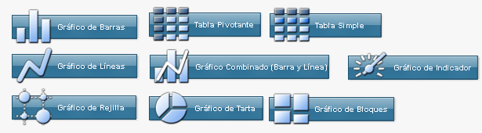

Distribución de Pantalla:

Se ilustra en la siguiente imagen la distribución de pantalla elegida para los modelos de gestión.

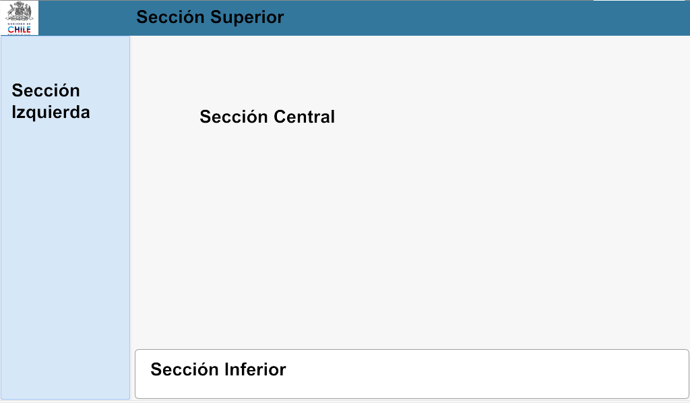

Sección Superior:

En esta sección se ubicarán los filtros de fecha, además de 2 botones para regular el zoom de la hoja y por último un cuadro informativo de la última fecha de actualización de los datos (fecha y hora).

Botón Ajustar a Ventana: el propósito de éste botón es ajustar el zoom aplicado a la pestaña y ajustarlo a un tamaño más acorde a la resolución del usuario

Botón Tamaño Normal: el propósito de éste botón es volver al zoom normal de la pestaña.

Sección Inferior:

En esta sección se ubicarán los gráficos minimizados. Cada uno de estos gráficos posee un indicador del tipo de gráfico (mostrados anteriormente), además de una leyenda sobre las características del mismo:
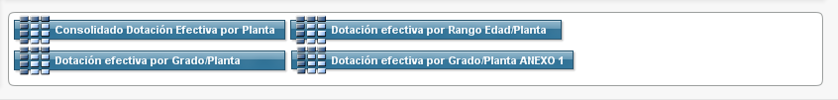

Sección Izquierda:

En esta sección se ubicarán los filtros de búsqueda del documento, además de un cuadro de “Selecciones Actuales” en la parte inferior.

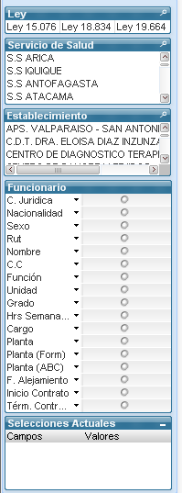

Cabe hacer la mención que independiente de esta área, cualquier click hecho sobre alguna tabla o gráfico, también tendrá el efecto de selección sobre dicho campo y sus valores.

Sección Central

En esta sección se desplegarán los objetos de trabajo, como indicadores, tablas y gráficos.

Botones Cíclicos y Jerárquicos

Estos botones se encuentran en tabla o gráficos como se muestra en la siguiente imagen. Si está disponible, haga clic en un botón cíclico o jerárquico para mostrar o profundizar a la siguiente variable en el gráfico.

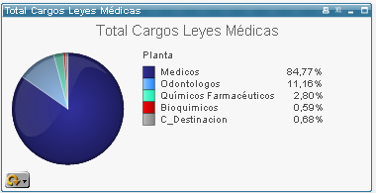

Modelo Dotación

El reporte de dotación posee las siguientes pestañas

Portada

La portada del modelo ilustra la entrega por parte de los servicios de salud de la información solicitada, y la fecha del último periodo cargado y la última fecha de actualización del reporte.

Dotación autorizada

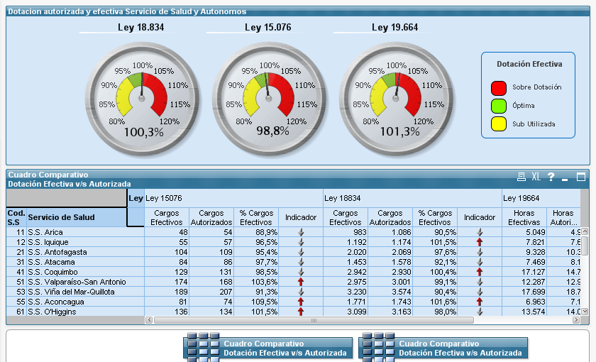

Se presentan indicadores de gestión respecto a cada ley estatutaria y a su vez tablas de detalle por S.S, Establecimiento y Ley con las siguientes métricas:

- Cargos Efectivos: Contador de Cargos (Para leyes 15 y 18)
- Cargos Autorizados: Sumatoria de Cargos autorizados por Establecimiento, la suma de ellos entrega los cargos por S.S
- %Cargos efectivos: Porcentaje de uso de Efectivos/Autorizados
- Indicador: Flechas que representan el uso actual por cada S.S y Establecimiento
- Horas Efectivas: Sumatoria de Horas (Solo para Ley 19)
- Horas Autorizadas: Sumatoria de Horas autorizadas por Establecimiento, la suma de ellas entrega los cargos por S.S
- %Horas efectivas: Porcentaje de uso de Horas Efectivas/Autorizadas

Los rangos de los indicadores son:
<95%: Sub Dotado
>95% y <=100%: Dotación Óptima
>100%: Sobre dotación

Consideraciones: Los códigos de cargo terminados en '*785','*276','*766' se consideran como Becarios, y no se cuentan como dotación efectiva de la ley 19.664. Si deben informarse como personal fuera de dotación. La correcta clasificación es:

M785: Médico Becario
D276: Dentista Becario
M766: Médico APS 6 Años
D765: Dentista APS 6 Años (Hoy no existen)
M767: Médico en convenio atención primaria municipal (Con financiamiento subt. 24)
D768: Dentista en convenio atención primaria municipal (Con financiamiento subt. 24)

Dotación Efectiva Ley Nº 18.834

Esta pestaña contiene datos referidos a la Ley nº 18.834. Los objetos que existen son:

- Consolidado Dotación Efectiva por Planta

Posee el detalle de cargos por cada S.S, Establecimiento y Planta, además de las sub-clasificación en el caso que corresponda.

El objeto es capaz de contraerse a cualquier nivel, haciendo clic derecho sobre la columna inmediatamente superior

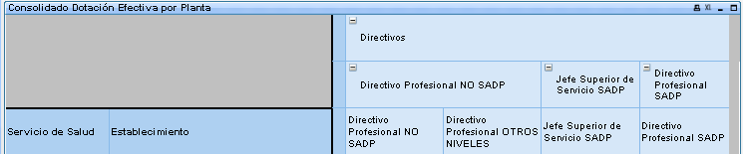

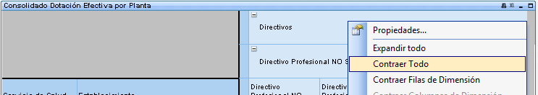

El resultado de esta acción es el siguiente.

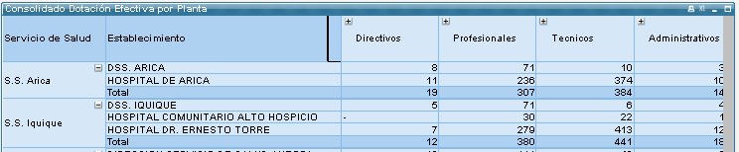

- Dotación efectiva por Grado/Planta

Posee el detalle de cargos por Grado y Planta y su detalle si corresponde.

- Dotación efectiva por Rango Edad/Planta

Posee el detalle de cargos por rango de edad y planta, además de si posee o no Asignación Profesional

- Dotación efectiva por Grado/Planta ANEXO 1

Posee el detalle de cargos por Grado, Sexo y Plantas/Sub-Plantas

- Consolidado Dotación Efectiva por Establecimiento/Profesión

Posee el detalle de Cargos por S.S, Establecimiento, Plantas y Profesiones

El cargo mostrado por el objeto fue definido a través de la siguiente tabla

Servicio de Salud | Planta | Cod. Cargo | Cargo
* | Directivo | * | Directivo
* | Profesionales | 10 | Enfermera (o)
* | Profesionales | 15 | Matrón (a)
* | Profesionales | 7 | Nutricionista
* | Profesionales | 4 | Asistente Social
* | Profesionales | 16 | Psicólogo
* | Profesionales | 20 | Psicólogo
* | Profesionales | 508 | Psicólogo
Reloncavi | Profesionales | 13 | Psicólogo
* | Profesionales | 14 | Kinesiologo
* | Profesionales | 23 | Tecnológo Medico
* | Profesionales | 35 | Terapeuta Ocupacional
Metro. S.O. | Profesionales | 32 | Fonoaudiologo
* | Profesionales | 511 | Fonoaudiologo
* | Profesionales | 952 | Fonoaudiologo
* | Profesionales | * | Otros Profesionales
* | Técnicos | 130 | Técnico Nivel Superior Enfermería
* | Técnicos | 127 | Técnico Paramédico de Enfermería
* | Técnicos | * | Otros Técnicos
* | Administrativos | * | Administrativos
* | Auxiliares | 70 | Chofer
* | Auxiliares | * | Otros Auxiliares

Donde * (asterisco), significa todos los S.S o Cód. cargo según corresponda.

Dotación Efectiva Leyes Nº 15.076 y 19.664

Consideraciones: Todos los elementos dejan fuera el código de cargo 766.

- Número de Cargos y Horas

Posee el detalle de los cargos y sumatoria de horas por Horas Semanales, Calidad Jurídica y Nivel

- Número de Personas

Posee el detalle de Personas (Rut sin repetición) y sumatoria de horas para cada combinación de horas semanales, esto desagregado pro Calidad Jurídica y Nivel.

Además este objeto posee un identificador de combinaciones con observaciones en su conformación.

- Informe Dotación Efectiva Planta/Personas

Posee el detalle de personas y sumatoria de horas por cada S.S, Establecimiento y Planta.

- Informe Dotación Efectiva Planta/Horas

Posee el detalle de la sumatoria de horas, desglosado por S.S, Establecimiento y Horas Semanales.

- Consolidado Número de Personas

Detalle de las personas y sumatoria de horas desglosado por S.S, Calidad Jurídica y Nivel

- Consolidado Número de Cargos y Horas

Detalle de los cargos y sumatoria de horas desglosado por S.S, Calidad Jurídica y Nivel

Becarios

Esta pestaña contiene datos referidos a los becarios, estos fueron identificados por el código del cargo que contienen 785, 276 o 766

- Número de Cargos y Horas

Posee el detalle de cargos y horas para los becarios desglosado por S.S, Calidad Juridica y Codigos de cargo

Dotación Efectiva por Unidad Local

- Consolidado Cargos/Horas por Unidad Local

Dotación Efectiva por Unidades DEIS

Esta pestaña posee la información respecto a cargos/horas con la relación de Unidad Local y Unidad DEIS

Cabe mencionar que para las unidades mal homologadas automáticamente caen en la categoría “No Vigente”

- Consolidado Leyes Médicas (Horas)

Posee el detalle de la sumatoria de horas, desglosado por S.S, Establecimiento, y agrupación DEIS.

- Consolidado Ley 18.834 (Cargos)

Posee el detalle de Cargos, desglosado por S.S, Establecimiento, y agrupación DEIS.

- Dotación por Planta/Cargo Ley 18.834

Posee el detalle de Cargos, desglosado por agrupación DEIS, S.S, Establecimientos, Planta y Cargo

Nota: Aún no existe una homologación de cargos, por tanto las ocurrencias que aparecerán son el compilado de la unificación de cada S.S

- Dotación por Planta/Cargo Leyes Médicas

Posee el detalle de Cargos, desglosado por agrupación DEIS, S.S, Establecimientos, Planta y Cargo

Nota: Aún no existe una homologación de cargos, por tanto las ocurrencias que aparecerán son el compilado de la unificación de cada S.S

- Cargos en Unidades DEIS No Vigentes

Posee el detalle de cargos asociados a Unidades DEIS catalogadas como “No Vigentes”. Esto se debe a la mala o no homologación de las unidades locales con las unidades DEIS definidas.

- Detalle Personas Unidades DEIS

Posee el detalle de personas asociadas a Unidades DEIS.

Comparativo Dotación Efectiva

Esta pestaña permite realizar comparativos entre distintos meses

- Detalle Comparativo Dotación efectiva

Distribución por Planta

- Total Cargos Ley 18.834

Posee la distribución de Cargos para la Ley 18.834 distribuido por Planta

- Total Cargos/Horas Leyes Médicas

Posee la distribución de Cargos/Horas para las Leyes Médicas distribuido por Planta. El cambio se produce al presionar el ícono cíclico

Validación y consistencia de datos

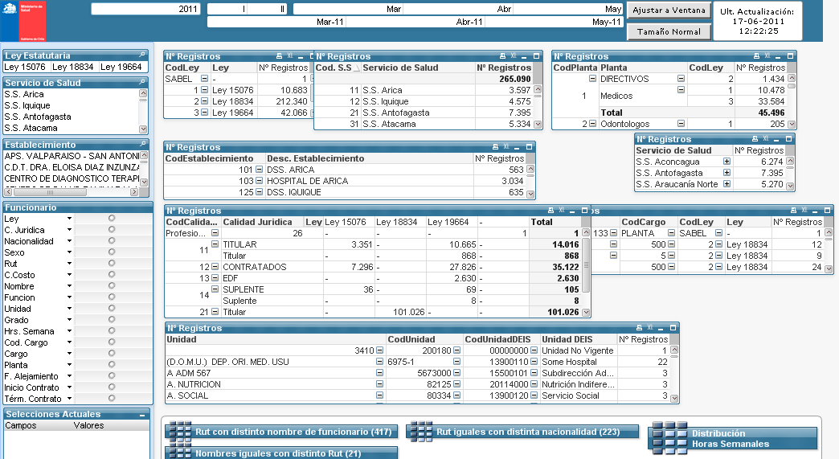

Posee elementos de validación de información en tablas pivotantes.

Detalle Validación y consistencia de datos

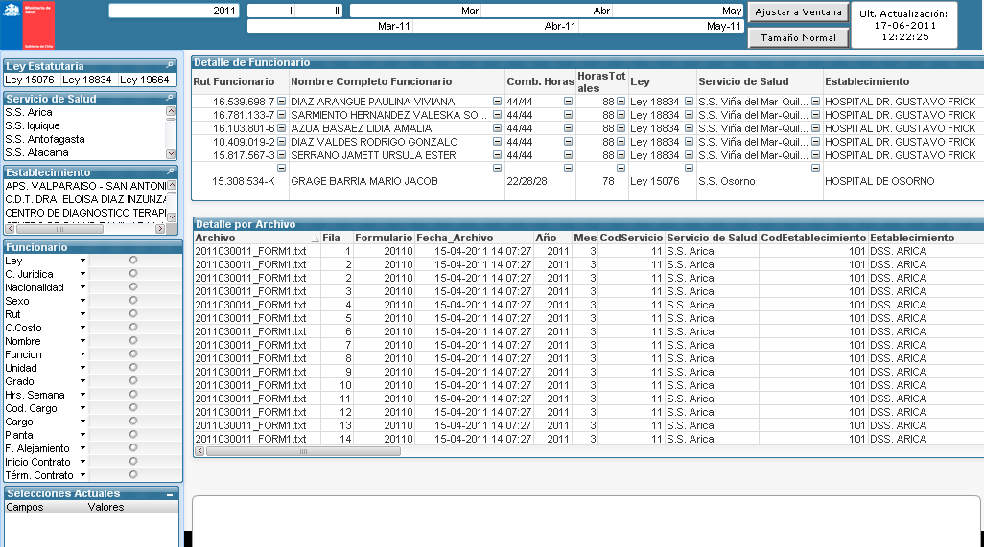

Posee el detalle completo de los registros involucrados en la consulta actual, replicando todos los filtros de otras hojas también.

Análisis de Correlativos

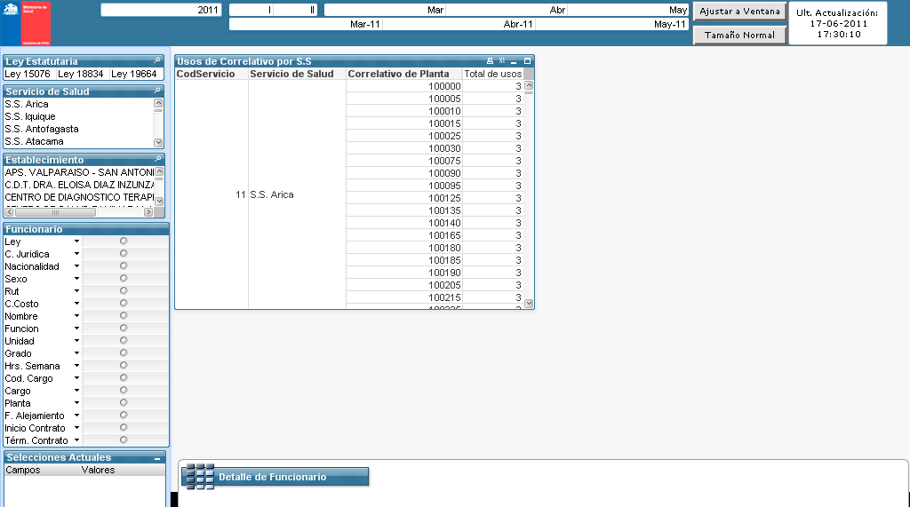

Posee el análisis del reúso de correlativos de planta por servicio de salud.

- Usos de Correlativo por S.S

Posee los correlativos reutilizados por cada servicio de salud, permitiendo su rápida identificación.

- Detalle de Funcionario
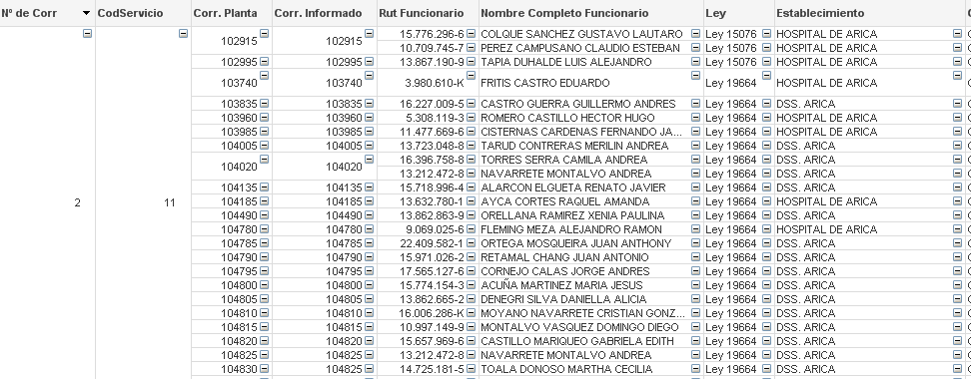

Posee el detalle de los funcionarios que están reutilizando el correlativo de planta

Conceptos

Posee las definiciones para cada concepto utilizado en el reporte y sus consideraciones respecto a filtros y/o cálculos realizados.

Ayuda

Posee elementos de ayuda respecto al uso del modelo y de la herramienta QlikView.

